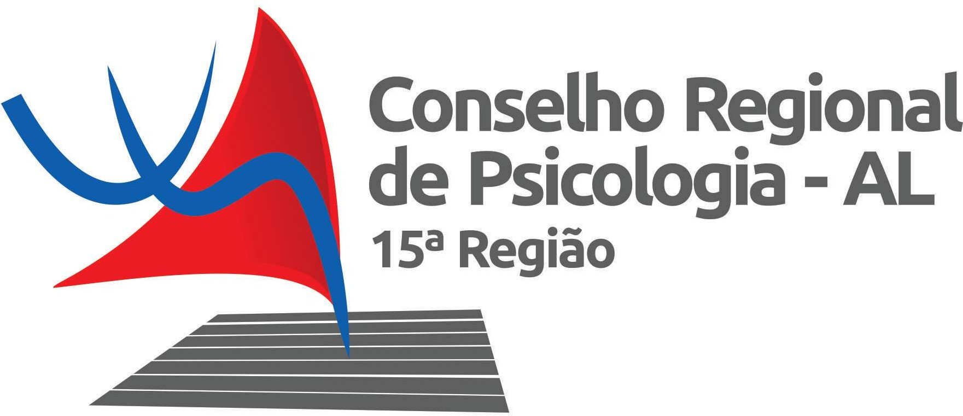


Serviço Público Federal

Fls. Vista
CONSELHO REGIONAL DE PSICOLOGIA 15ª REGIÃO JURISDIÇÃO: ALAGOAS
CNPJ: 01.599.089/0001-17

ANEXO I

Processo nº 0687/2026

Especificação do objeto, quantidade, valor unitário e valor total por item:

Item | Objeto | UNID. | Quant. | Valor Unitario | Valor Total
01 | Contratação de empresa ou pessoa física especializada na prestação de serviços de 02 (dois) Coffee Breaks para 200 PARTICIANTES:  Data: 07 de Agosto de 2026  Horário: Manhã e Tarde  Local: Auditório do Planetário, em ARAPIRACA - AL  ITENS SOLICITADOS:  - Salgados Diversos;  - Doces Diversos;  - Bolos Caseiros Diversos;  - Bebidas (Refrigerantes e Sucos);
01 |  | Coffee Break | 02
TOTAIS

CNPJ/CPF:
Empresa/Nome:
Assinatura:

Data: / /

CARIMBO CNPJ:

Rua Coronel Murilo Otavio de Barros nº 139 – Farol – Maceió – Alagoas CEP: 57.055-630 Telefones: (82) 3241-8231 / Fax: (82) 3241-3059 – E-mail: crp15@crp15.org.br – Site: http://www.crp15.org.br
Sub Sede Arapiraca - Av. Dep. Fed. Ceci Cunha, 641 Sala 09 – Arapiraca – Alagoas – Telefone: (82) 99303-0167 – E-mail: subsede@crp15.org.br

